

**Kiến thức tuần 3**

**\* Giải bài toán có ba bước tính**

**\* Đơn vị đo góc:**

**- Độ là đơn vị đo góc, kí hiệu là .**

**\* Góc nhọn, góc tù, góc bẹt:**

**- Góc nhọn bé hơn góc vuông.**

**- Góc tù lớn hơn góc vuông.**

**- Góc bẹt bằng hai góc vuông.**

**Lớp :** ………………

**Họ và tên**: ………………………………

**Bài tập cuối tuần**

**Lớp 4 – Tuần 3**

**Bài tập cuối tuần**

**Lớp 4 – Tuần 10**



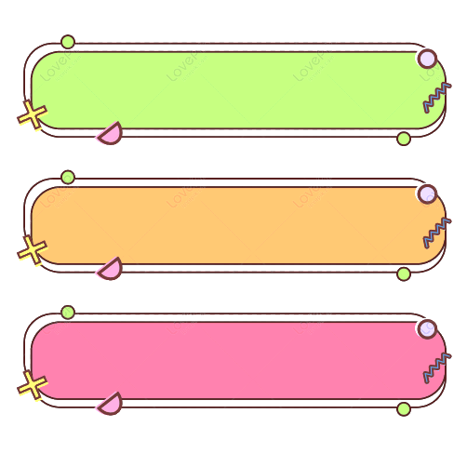

**PHẦN TRẮC NGHIỆM**



**Khoanh vào chữ cái đặt trước câu trả lời đúng:**

B

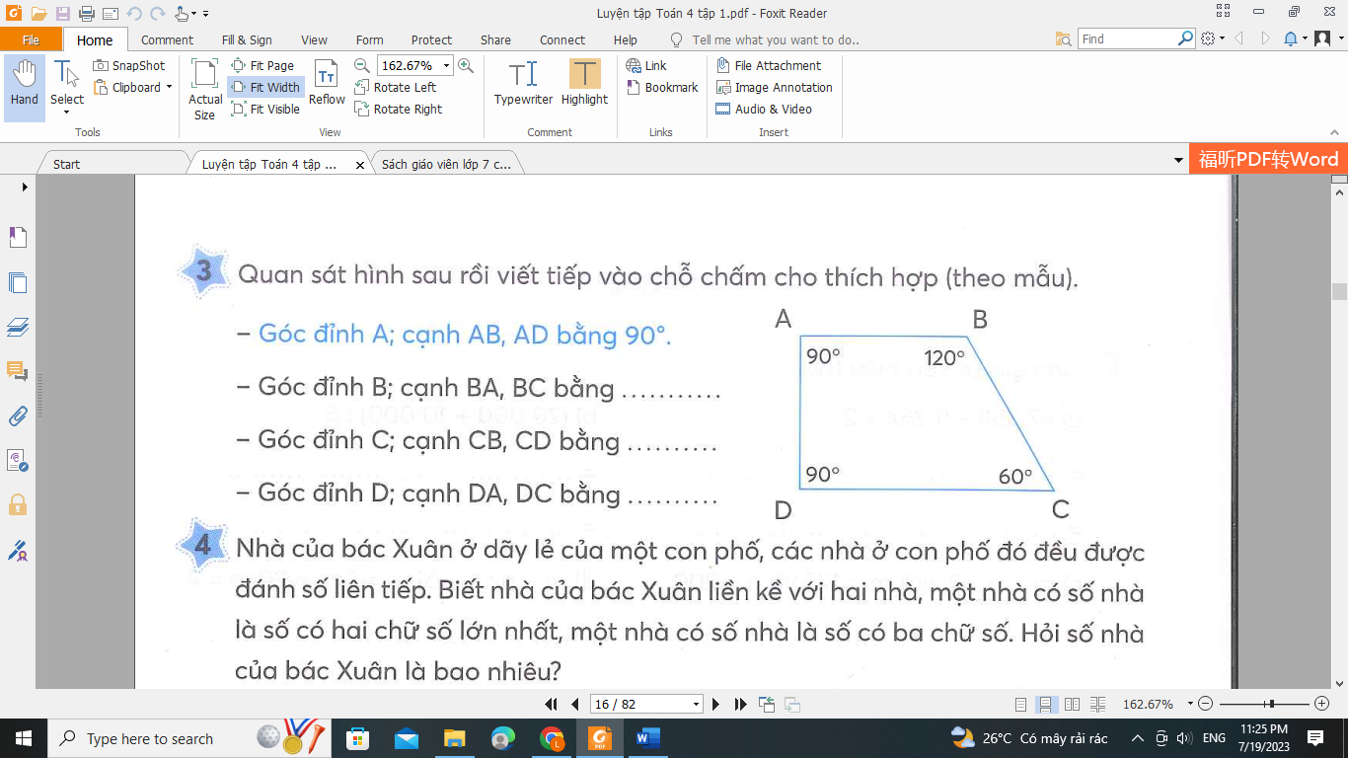Câu 1. Trong hình sau, số đo góc đỉnh A, cạnh AB, AD là:

60

45

A. B.

120

90

C. D.

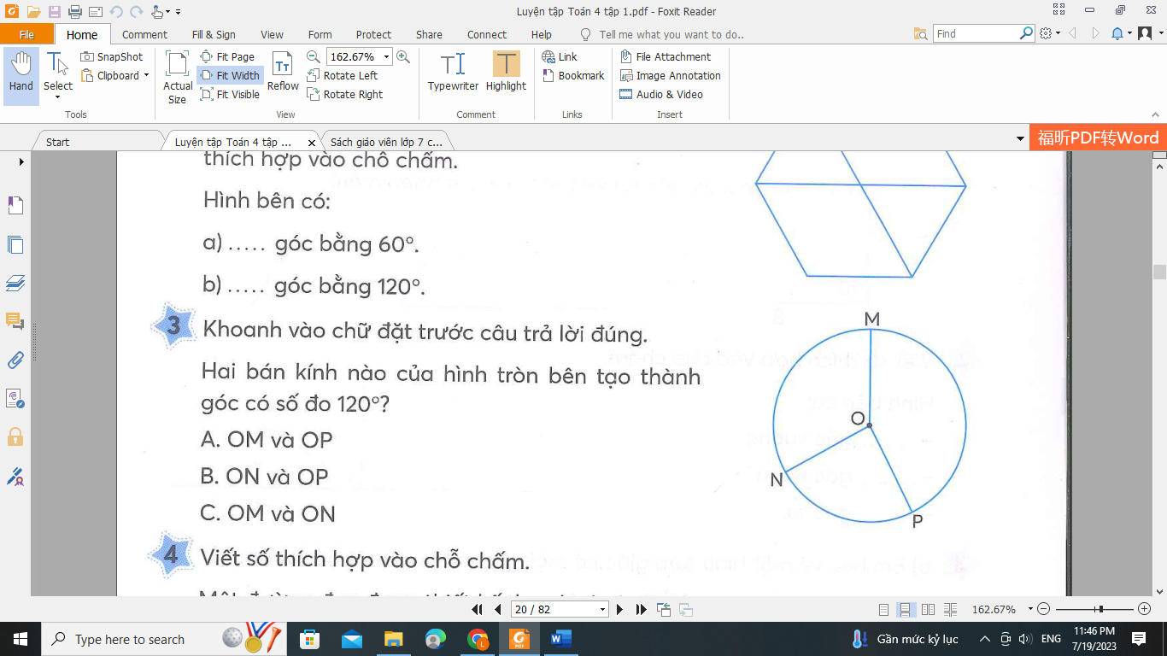Câu 2. Hai bán kính nào của hình tròn tạo thành góc bẹt?

A. OM và ON B. OM và OP

C. OM và MP D. ON và OP

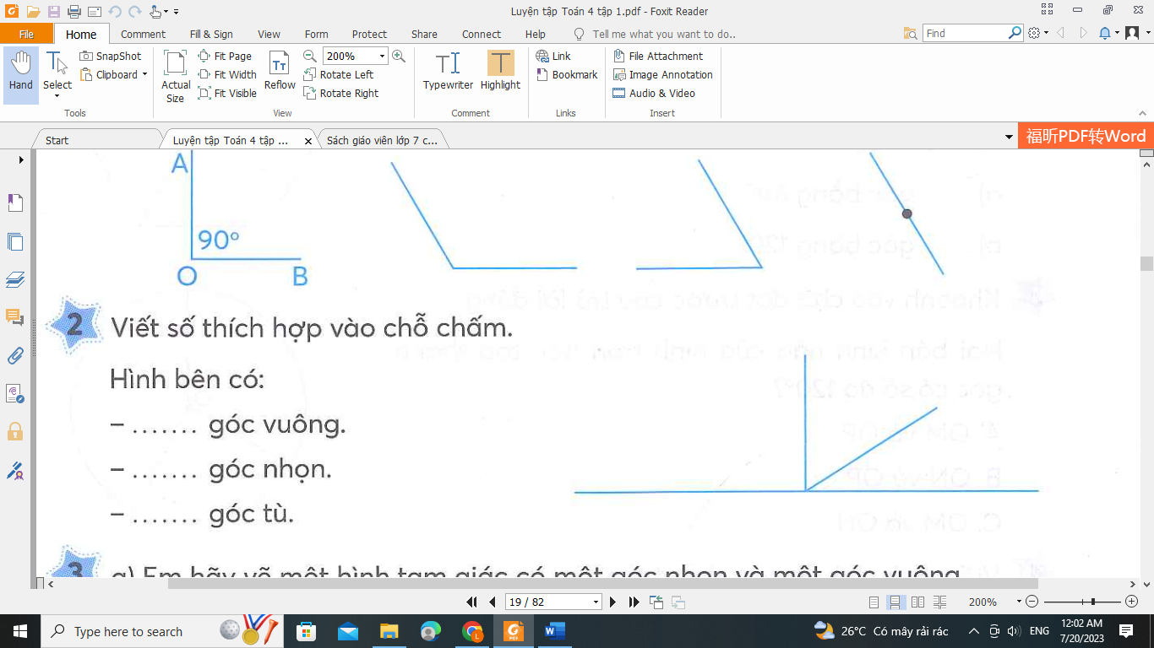

Câu 3. Hình bên có số góc nhọn là :

A. 1 góc nhọn B. 2 góc nhọn

C. 1 góc nhọn D. 4 góc nhọn

Câu 4. Trong các số: 184 782, 197 347, 398 171, 928 183, số chẵn là số:

|  |  |  |  |
| --- | --- | --- | --- |
| 1. 184 782 | 1. 197 347 | C. 398 171 | D. 928 183 |

Câu 5. Giá trị của biểu thức: a + b x c với a= 2, b = 10, c = 8 là:

|  |  |  |  |
| --- | --- | --- | --- |
| 1. 20 | 1. 36 | C. 80 | D. 82 |

Câu 6. Can thứ nhất đựng 5 ***l*** nước mắm, can thứ hai đựng số lít nước mắm gấp 3 lần can thứ hai, can thứ ba đựng nhiều hơn can thứ hai 10 ***l*** nước mắm. Số lít nước mắm cả ba can đựng là:

|  |  |  |  |
| --- | --- | --- | --- |
| 1. 15 ***l*** nước mắm | 1. 25 ***l*** nước mắm | C. 35 ***l*** nước mắm | D. 45 ***l*** nước mắm |

Câu 7. An mua một hộp bút và một ba lô. Một hộp bút có giá tiền là 25 000 đồng. Một ba lô có giá tiền gấp 3 lần một hộp bút. An đưa cô bán hàng 200 000 đồng. Vậy cô bán hàng cần trả lại An số tiền là:

|  |  |  |  |
| --- | --- | --- | --- |
| 1. 75 000 đồng | 1. 125 000 đồng | C. 175 000 đồng | D. 100 000 đồng |

Câu 8. Có 30 quả bóng đựng trong 3 thùng. Bạn Minh lấy 5 quả bóng ở thùng thứ nhất chuyển sang thùng thứ hai thì số bóng ở cả 3 thùng bằng nhau. Hỏi lúc đầu thùng thứ nhất và thùng thứ hai có tất cả bao nhiêu quả bóng?

|  |  |  |  |
| --- | --- | --- | --- |
| A. 5 quả bóng | B. 10 quả bóng | C. 20 quả bóng | D. 25 quả bóng |



**PHẦN TỰ LUẬN**

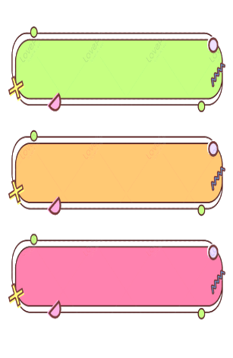

**Đo các góc trong hình tứ giác ABCD và điền vào chỗ chấm.**

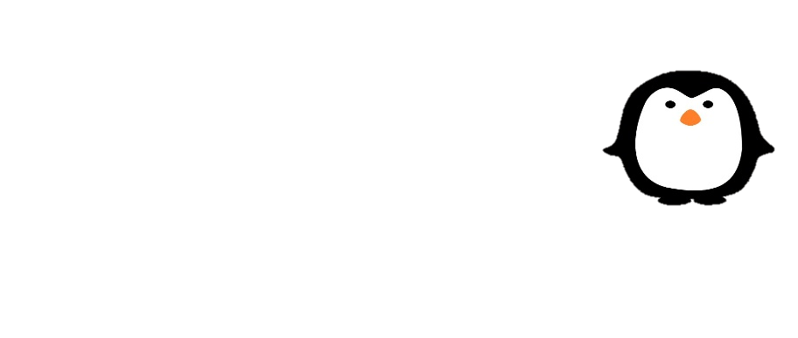

**Bài 1**

B

- Góc đỉnh A, cạnh AB,AD bằng ………………

A

- Góc đỉnh B, cạnh BA, BC bằng ……………….

- Góc đỉnh C, cạnh CB,CD bằng ………………

- Góc đỉnh D, cạnh DA,DC bằng ………………

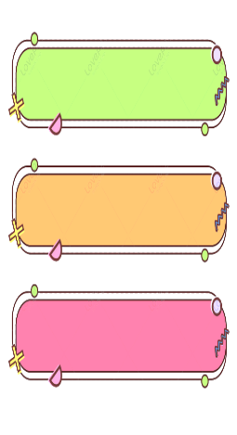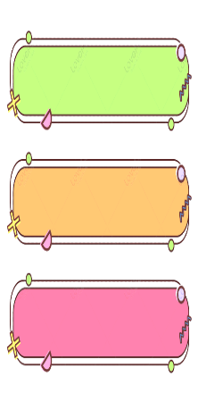

**Bài 21**

C

D

**Tính giá trị biểu thức.**

a. m – n – p với m = 192, n = 12, p = 25 b. m x n – p với m = 15, n = 24, p = 58………………………………………………………………………………………………………..

………………………………………………………………………………………………………..

………………………………………………………………………………………………………..

**Giải bài toán sau:**

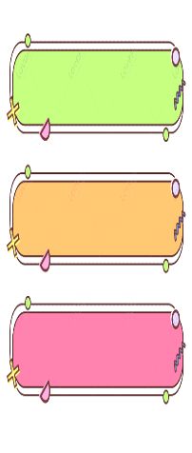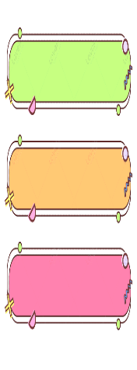

**Bài 3**

**Túi thứ nhất đựng 18kg gạo, gấp 3 lần túi thứ hai. Túi thứ ba đựng nhiều hơn túi thứ hai 10 kg gạo. Hỏi cả ba túi có tất cả bao nhiêu ki-lô-gam gạo?**

**Bài giải**

………………………………………………………………………………………………………..

………………………………………………………………………………………………………..

………………………………………………………………………………………………………..

………………………………………………………………………………………………………..

………………………………………………………………………………………………………..

………………………………………………………………………………………………………..

………………………………………………………………………………………………………..

